双休检测8
（时间：60分钟，满分：90分）
一、单项选择题（共7小题，每小题5分，共35分）
1.函数f（x）＝$\frac{1}{3}$x³＋x²－3x－1的极小值点是（ ）
A.1 B.（1，－$\frac{8}{3}$）
C.－3 D.（－3，8）
解析：A f'（x）＝x²＋2x－3，由x²＋2x－3＝0，得x＝－3或x＝1，所以函数f（x）＝$\frac{1}{3}$x³＋x²－3x－1在（－∞，－3）上单调递增，在（－3，1）内单调递减，在（1，＋∞）上单调递增，故f（x）在x＝1处取极小值，极小值点为1.
2.已知函数f（x）的定义域为（a，b），导函数f'（x）在（a，b）内的图象如图所示，则下列结论不正确的为（ ）
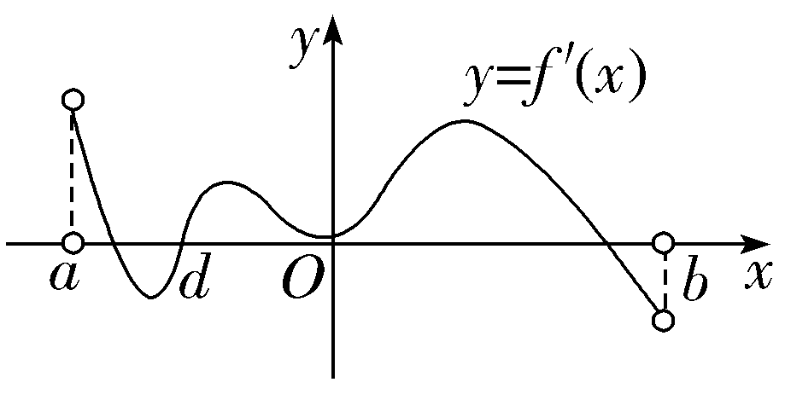
A.函数f（x）在（a，b）内可能存在最小值
B.函数f（x）在（a，b）内只有一个极小值点
C.函数f（x）在（a，b）内有两个极大值点
D.函数f（x）在（a，b）内一定有零点
解析：D 如图，函数的单调性是先增，后减，再增，再减，即在x＝c，x＝e时，f（x）取得极大值，在x＝d时f（x）取得极小值，所以B、C正确；当f（d）≤f（a），且f（d）≤f（b）时，f（d）为f（x）在（a，b）内的最小值，所以A正确；若f（a）≥0，f（d）＞0，f（b）≥0时，f（x）在（a，b）内没有零点，所以D不正确.
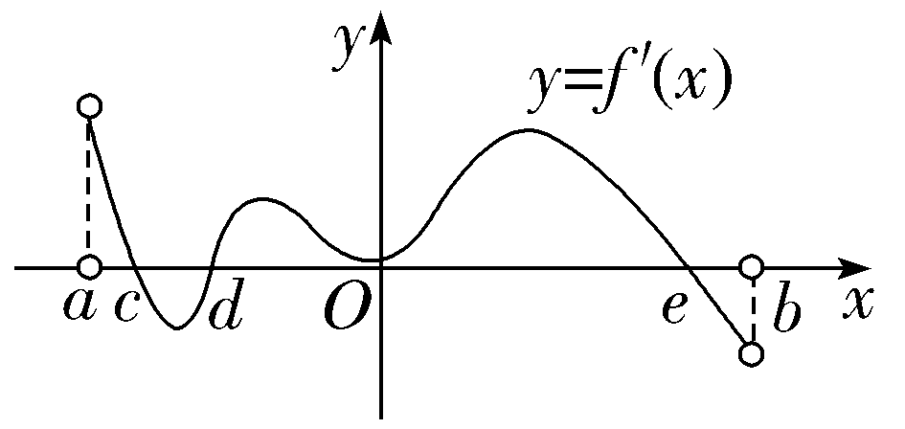
3.对任意x∈R，函数f（x）＝ax³＋ax²＋7x不存在极值点的充要条件是（ ）
A.0≤a≤21 B.0＜a≤21
C.a＜0或a＞21 D.a＝0或a＝21
解析：A 当a＝0时，显然适合题意；当a≠0时，应使f'（x）＝3ax²＋2ax＋7的图象与x轴相离或相切，即4a²－4×3a×7≤0，考虑a≠0，解得0＜a≤21.综上所述，可得0≤a≤21，故选A.
4.已知曲线f（x）＝e^{2x}－2e^{x}＋ax－1存在两条斜率为3的切线，则实数a的取值范围是（ ）
A.$\left(3\text{，}\frac{7}{2}\right)$ B.（3，＋∞）
C.$\left(－\text{∞，}\frac{7}{2}\right)$ D.（0，3）
解析：A f'（x）＝2e^{2x}－2e^{x}＋a，依题意知f'（x）＝3有两个实数解，即2e^{2x}－2e^{x}＋a＝3有两个实数解，即a＝－2e^{2x}＋2e^{x}＋3有两个实数解，令t＝e^{x}，∴t＞0，∴a＝－2t²＋2t＋3（t＞0）有两个实数解，∴y＝a与φ（t）＝－2t²＋2t＋3（t＞0）的图象有两个交点，φ（t）＝－2t²＋2t＋3＝－2${\left(t－\frac{1}{2}\right)}^{2}$＋$\frac{7}{2}$，∵t＞0，∴φ（t）_{max}＝φ$\left(\frac{1}{2}\right)$＝$\frac{7}{2}$，又φ（0）＝3，故3＜a＜$\frac{7}{2}$.
5.（2026·云南昆明模拟）设a＝$\frac{1}{6}$，b＝$\frac{ln5}{10}$，c＝$\frac{ln6}{12}$，则（ ）
A.c＜b＜a B.c＜a＜b
C.b＜c＜a D.b＜a＜c
解析：A 设f（x）＝$\frac{lnx}{x^{2}}$，x＞0，则f'（x）＝$\frac{1－2lnx}{x^{3}}$，令f'（x）＝0，得x＝$\sqrt{e}$，则f（x）在（0，$\sqrt{e}$）上单调递增，在（$\sqrt{e}$，＋∞）上单调递减，b＝f（$\sqrt{5}$），c＝f（$\sqrt{6}$），则b＞c，又a－b＝$\frac{1}{6}$－$\frac{ln5}{10}$＝$\frac{5－3ln5}{30}$＝$\frac{ln e^{5}－ln125}{30}$＞0，得a＞b，所以c＜b＜a.
6.设函数f（x）的导函数是f'（x），且f（x）f'（x）＞x恒成立，则（ ）
A.f（1）＜f（－1） B.f（1）＞f（－1）
C.｜f（1）｜＜｜f（－1）｜ D.｜f（1）｜＞｜f（－1）｜
解析：D 设g（x）＝$\frac{1}{2}$[f²（x）－x²]，则g'（x）＝$\frac{1}{2}$[2f（x）f'（x）－2x]＝f（x）f'（x）－x＞0恒成立，所以g（x）在定义域内单调递增，所以g（1）＞g（－1），即$\frac{1}{2}$[f²（1）－1]＞$\frac{1}{2}$[f²（－1）－1]，解得f²（1）＞f²（－1），即｜f（1）｜＞｜f（－1）｜，故选D.
7.（2025·四川凉山一模）函数f（x）＝$\frac{a}{2}$x²－sin x，若f（x）在（ 0，$\frac{π}{2}$）内有最小值，则实数a的取值范围为（ ）
A.（0，＋∞） B.（0，1）
C.（－∞，0） D.（－1，0）
解析：A 由函数f（x）＝$\frac{a}{2}$x²－sin x，可得f'（x）＝ax－cos x，若a≤0，当x∈（ 0，$\frac{π}{2}$）时，可得f'（x）＜0，f（x）在（ 0，$\frac{π}{2}$）内单调递减，此时函数f（x）在（ 0，$\frac{π}{2}$）内没有最小值，不符合题意；当a＞0时，令f'（x）＝0，即ax－cos x＝0，即y＝ax与y＝cos x有交点，画出函数y＝ax与y＝cos x的图象，如图所示，结合图象，可知存在x₀∈（ 0，$\frac{π}{2}$），使得f'（x₀）＝0，当x∈（0，x₀）时，f'（x）＜0，f（x）单调递减；当x∈（ x₀，$\frac{π}{2}$）时，f'（x）＞0，f（x）单调递增，此时函数f（x）在（ 0，$\frac{π}{2}$）内有最小值，符合题意，综上可得，实数a的取值范围是（0，＋∞），故选A.
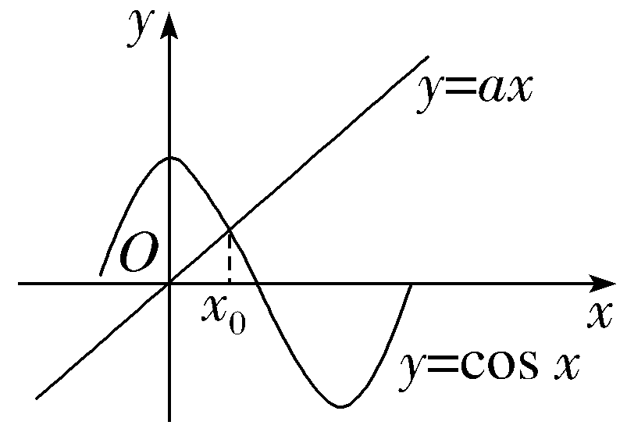
二、多项选择题（共2小题，每小题6分，共12分）
8.（2026·湖北武汉调研）已知函数f（x）＝－x³＋3x²－2，则下列说法正确的是（ ）
A.函数f（x）在（－∞，0），（2，＋∞）上单调递增
B.x＝2是函数f（x）的极大值点
C.函数f（x）有3个零点
D.若函数f（x）在区间（3a－1，a＋3）内存在最小值，则实数a的取值范围为（－3，0]
解析：BCD 对于A，f'（x）＝－3x²＋6x＝－3x（x－2），当x＜0或x＞2时，f'（x）＜0，f（x）单调递减，当0＜x＜2时，f'（x）＞0，f（x）单调递增，所以函数f（x）在（－∞，0），（2，＋∞）上单调递减，故A错误；对于B，由A知，x＝2是函数f（x）的极大值点，故B正确；对于C，由A知，x＝0是函数f（x）的极小值点，f（0）＝－2＜0，x＝2是函数f（x）的极大值点，且f（2）＝－2³＋3×2²－2＝2＞0，所以f（x）在（0，2）内有1个零点，又f（－1）＝－（－1）³＋3×（－1）²－2＝2＞0，f（3）＝－3³＋3×3²－2＝－2＜0，所以f（x）在（－∞，0），（2，＋∞）上各有1个零点，所以函数f（x）有3个零点，故C正确；对于D，要使函数f（x）在区间（3a－1，a＋3）内存在最小值，则满足$\left\{\begin{matrix}3a－1<0<a+3\text{，} \\ f\text{（}0\text{）}≤f\text{（}a+3\text{),}\end{matrix}\right.$即$\left\{\begin{matrix}－3<a＜\frac{1}{3}\text{，} \\ －{\text{（}a+3\text{）}}^{3}+3{\text{（}a+3\text{）}}^{2}－2≥－2\text{，}\end{matrix}\right.$解得－3＜a≤0，故D正确.
9.已知函数f（x）＝（x＋1）e^{x}，则下列结论正确的是（ ）
A.f（x）在区间（－2，＋∞）上单调递增
B.f（x）的最小值为－$\frac{1}{e^{2}}$
C.方程f（x）＝2的解有2个
D.导函数f'（x）的极值点为－3
解析：ABD 由f（x）＝（x＋1）e^{x}，得f'（x）＝（x＋2）e^{x}，令f'（x）＜0，x∈（－∞，－2），令f'（x）＞0，x∈（－2，＋∞），故f（x）在（－∞，－2）上单调递减，在（－2，＋∞）上单调递增，故f（x）的最小值为f（－2）＝－$\frac{1}{e^{2}}$，故A、B正确；若讨论方程f（x）＝2的解，即讨论g（x）＝（x＋1）e^{x}－2的零点，易知g（－2）＝－$\frac{1}{e^{2}}$－2＜0，g（1）＝2e－2＞0，故g（1）·g（－2）＜0，故由函数零点存在定理得存在x₀∈（－2，1）为g（x）的一个零点，而当x→－∞时，g（x）→－2，显然g（x）在（－∞，－2）上无零点，故g（x）＝（x＋1）e^{x}－2只有一个零点，即f（x）＝2只有一个解，故C错误；令h（x）＝f'（x）＝（x＋2）e^{x}，故h'（x）＝（x＋3）e^{x}，令h'（x）＝0，解得x＝－3，而h'（0）＞0，h'（－4）＜0，故x＝－3是h'（x）的变号零点，即x＝－3是h（x）的极值点，故得导函数f'（x）的极值点为－3，故D正确.
三、填空题（共3小题，每小题5分，共15分）
10.已知函数f（x）＝$\frac{x}{lnx}$－ax在（1，＋∞）上有极值，则实数a的取值范围是 $\left(－\text{∞，}\frac{1}{4}\right)$ .
解析：f'（x）＝$\frac{lnx－1}{\text{（}lnx{\text{）}}^{2}}$－a，设g（x）＝$\frac{lnx－1}{\text{（}lnx{\text{）}}^{2}}$＝$\frac{1}{lnx}$－$\frac{1}{\text{（}lnx{\text{）}}^{2}}$，因为函数f（x）在（1，＋∞）上有极值，所以f'（x）＝g（x）－a的值有正有负.令$\frac{1}{lnx}$＝t，由x＞1可得ln x＞0，即t＞0，所以y＝t－t²＝－${\left(t－\frac{1}{2}\right)}^{2}$＋$\frac{1}{4}$≤$\frac{1}{4}$，所以a＜$\frac{1}{4}$.
11.已知函数f（x）＝ax²－（a＋2）x＋ln x，当a＞0时，f（x）在区间[1，e]上的最小值为－2，则实数a的取值范围是 [1，＋∞） .
解析：由题意得f'（x）＝2ax－（a＋2）＋$\frac{1}{x}$＝$\frac{\text{（}ax－1\text{)(}2x－1\text{）}}{x}$（x＞0，a＞0），当0＜$\frac{1}{a}$≤1，即a≥1时，f'（x）≥0在[1，e]上恒成立，f（x）单调递增，所以f（x）_{min}＝f（1）＝－2，符合题意.当1＜$\frac{1}{a}$＜e，即$\frac{1}{e}$＜a＜1时，若x∈$\left[1\text{，}\frac{1}{a}\right)$，则f'（x）＜0，f（x）单调递减；若x∈$\left(\frac{1}{a}\text{，}e\right]$，则f'（x）＞0，f（x）单调递增.所以f（x）_{min}＝f （$\frac{1}{a}$）＜f（1）＝－2，不符合题意.当$\frac{1}{a}$≥e，即0＜a≤$\frac{1}{e}$时，f'（x）≤0在[1，e]上恒成立，f（x）单调递减，所以f（x）_{min}＝f（e）＜f（1）＝－2，不符合题意.综上所述，a的取值范围是[1，＋∞）.
12.如图，A，B两点分别在x，y轴上滑动，OP⊥AB，P为垂足，点P的轨迹形成“四叶草”的图形，若｜AB｜＝2，则△OAP面积的最大值为 $\frac{3\sqrt{3}}{8}$ .
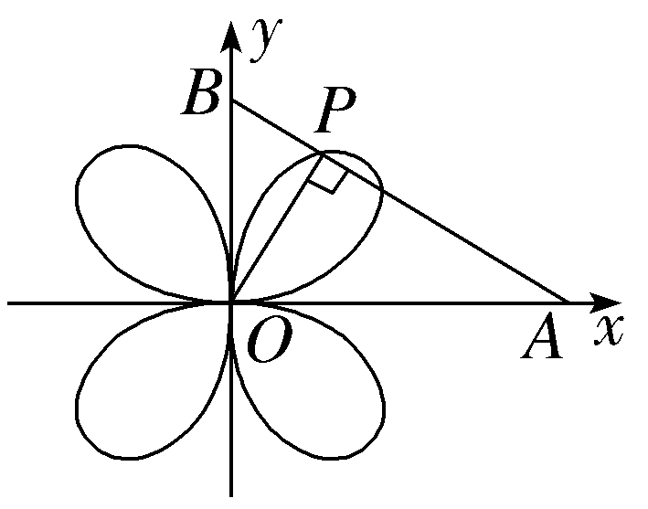
解析：设｜BP｜＝n，｜AP｜＝m，则m＋n＝2，m∈（0，2）.由射影定理得｜OP｜²＝｜BP｜·｜AP｜，故｜OP｜＝$\sqrt{mn}$.S_{△OPA}＝$\frac{1}{2}$｜OP｜｜PA｜＝$\frac{m\sqrt{mn}}{2}$＝$\frac{\sqrt{m^{3}\text{（}2－m\text{）}}}{2}$.令f（m）＝m³（2－m），m∈（0，2），则f'（m）＝6m²－4m³＝2m²（3－2m）.当m∈（0，$\frac{3}{2}$）时，f'（m）＞0，f（m）单调递增；当m∈（$\frac{3}{2}$，2）时，f'（m）＜0，f（m）单调递减.故在（0，2）内，f（m）_{max}＝f（$\frac{3}{2}$）＝$\frac{27}{16}$，∴（S_{△OPA}）_{max}＝$\frac{\sqrt{f\text{（}\frac{3}{2}\text{）}}}{2}$＝$\frac{\sqrt{\frac{27}{16}}}{2}$＝$\frac{3\sqrt{3}}{8}$.
四、解答题（共2小题，共28分）
13.（13分）已知函数f（x）＝e^{x}sin x.
（1）求函数f（x）在[0，2π]上的极值点；
（2）求函数g（x）＝f（x）－x在$\left[－\frac{π}{2}\text{，}\frac{π}{2}\right]$上的最值.
解：（1）由f（x）＝e^{x}sin x，得f'（x）＝e^{x}（sin x＋cos x）＝$\sqrt{2}$e^{x}sin（x＋$\frac{π}{4}$）.令f'（x）＝0，解得x＋$\frac{π}{4}$＝kπ，k∈Z，
即x＝kπ－$\frac{π}{4}$，k∈Z.
又x∈[0，2π]，所以x₁＝$\frac{3π}{4}$，x₂＝$\frac{7π}{4}$.
f'（x），f（x）随x变化而变化的情况如下表所示：
x | $$\left[0\text{，}\frac{3π}{4}\right)$$ | $$\frac{3π}{4}$$ | （$\frac{3π}{4}$，$\frac{7π}{4}$） | $$\frac{7π}{4}$$ | $$\left(\frac{7π}{4}\text{，}2π\right]$$
f'（x） | ＋ | 0 | － | 0 | ＋
f（x） | 单调递增 | 极大值 | 单调递减 | 极小值 | 单调递增
所以函数f（x）在[0，2π]上的极大值点为$\frac{3π}{4}$，极小值点为$\frac{7π}{4}$.
（2）由题知g（x）＝f（x）－x＝e^{x}sin x－x，
则g'（x）＝e^{x}（sin x＋cos x）－1.
记h（x）＝g'（x）＝e^{x}（sin x＋cos x）－1，
则h'（x）＝e^{x}（sin x＋cos x＋cos x－sin x）＝2e^{x}cos x.因为x∈$\left[－\frac{π}{2}\text{，}\frac{π}{2}\right]$，所以cos x≥0.
又e^{x}＞0，所以h'（x）＝2e^{x}cos x≥0，且h'（x）不恒等于0，所以函数h（x）在$\left[－\frac{π}{2}\text{，}\frac{π}{2}\right]$上单调递增.
又h（0）＝e⁰（sin 0＋cos 0）－1＝0，所以当x∈$\left[－\frac{π}{2}\text{，}0\right)$时，h（x）＜0，即g'（x）＜0，函数g（x）单调递减；
当x∈$\left(0\text{，}\frac{π}{2}\right]$时，h（x）＞0，即g'（x）＞0，函数g（x）单调递增.
因为g（0）＝e⁰sin 0－0＝0，
g（$\frac{π}{2}$）＝$e^{\frac{π}{2}}$sin$\frac{π}{2}$－$\frac{π}{2}$＝$e^{\frac{π}{2}}$－$\frac{π}{2}$，
g（－$\frac{π}{2}$）＝$e^{－\frac{π}{2}}$sin（－$\frac{π}{2}$）－（－$\frac{π}{2}$）＝$\frac{π}{2}$－$e^{－\frac{π}{2}}$，显然$e^{\frac{π}{2}}$－$\frac{π}{2}$＞$\frac{π}{2}$－$e^{－\frac{π}{2}}$，
所以函数g（x）在$\left[－\frac{π}{2}\text{，}\frac{π}{2}\right]$上的最小值为g（0）＝0，最大值为g（$\frac{π}{2}$）＝$e^{\frac{π}{2}}$－$\frac{π}{2}$.
14.（15分）已知函数f（x）＝e^{x}＋e^{－x}－aln x（a∈N，a≥2）的极值点x₀∈（$\frac{1}{2}$，1）.
（1）求a的值；
（2）若不等式f（x）≥b（b∈Z）恒成立，求b的最大值.
解：（1）f'（x）＝e^{x}－e^{－x}－$\frac{a}{x}$在（0，＋∞）上单调递增.
因为f（x）＝e^{x}＋e^{－x}－aln x（a∈N，a≥2）的极值点x₀∈（$\frac{1}{2}$，1），
所以f'（$\frac{1}{2}$）＝$\sqrt{e}$－$\frac{1}{\sqrt{e}}$－2a＜0，f'（1）＝e－$\frac{1}{e}$－a＞0，
又a∈N，a≥2，所以a＝2.
（2）由（1）知f（x）＝e^{x}＋e^{－x}－2ln x，当x＝1时，f（1）＝e＋e^{－1}∈（3，4）.
又因为b∈Z，所以b≤3.
我们可以证明不等式e^{x}＋e^{－x}≥x²＋2（x＞0）.
设g（x）＝e^{x}＋e^{－x}－x²－2（x＞0），
则g'（x）＝e^{x}－e^{－x}－2x.
令φ（x）＝g'（x），
则φ'（x）＝e^{x}＋e^{－x}－2＞0恒成立，
所以g'（x）＝e^{x}－e^{－x}－2x＞g'（0）＝0恒成立，
所以g（x）＞g（0）＝0恒成立，
所以e^{x}＋e^{－x}≥x²＋2（x＞0），
因此e^{x}＋e^{－x}－2ln x≥x²＋2－2ln x（x＞0）.
设h（x）＝x²＋2－2ln x（x＞0），
则h'（x）＝2x－$\frac{2}{x}$＝$\frac{2\text{（}x+1\text{)(}x－1\text{）}}{x}$.
当x＝1时，函数h（x）取得极小值，即最小值，所以h（x）≥h（1）＝3，
所以e^{x}＋e^{－x}－2ln x≥3恒成立，
所以b的最大值是3

